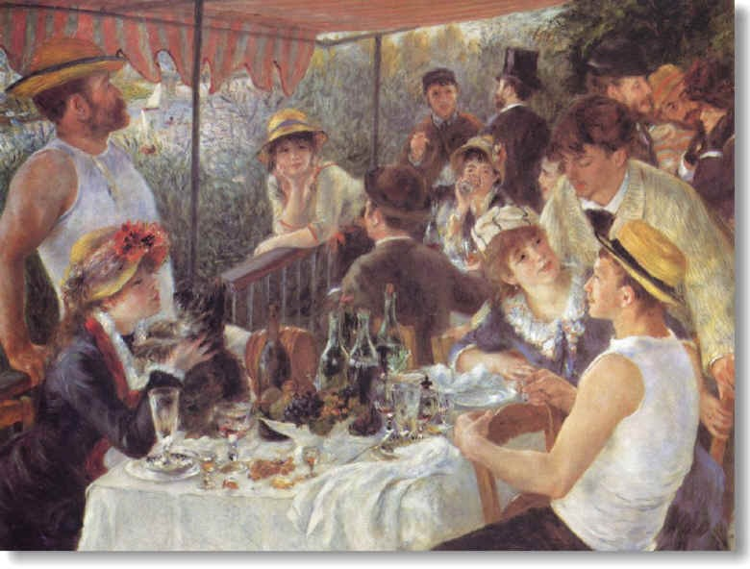
Le déjeuner des canotiers – Renoir

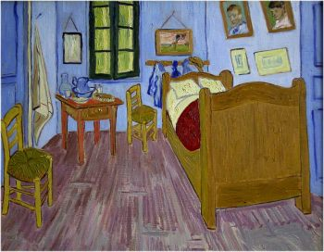
La chambre à Arles- Van Gogh

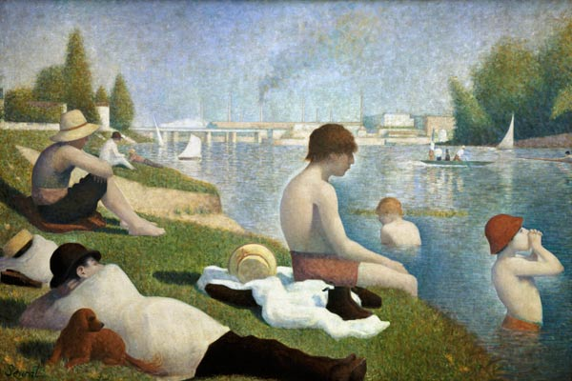
Les baigneurs à Asnières- Seurat

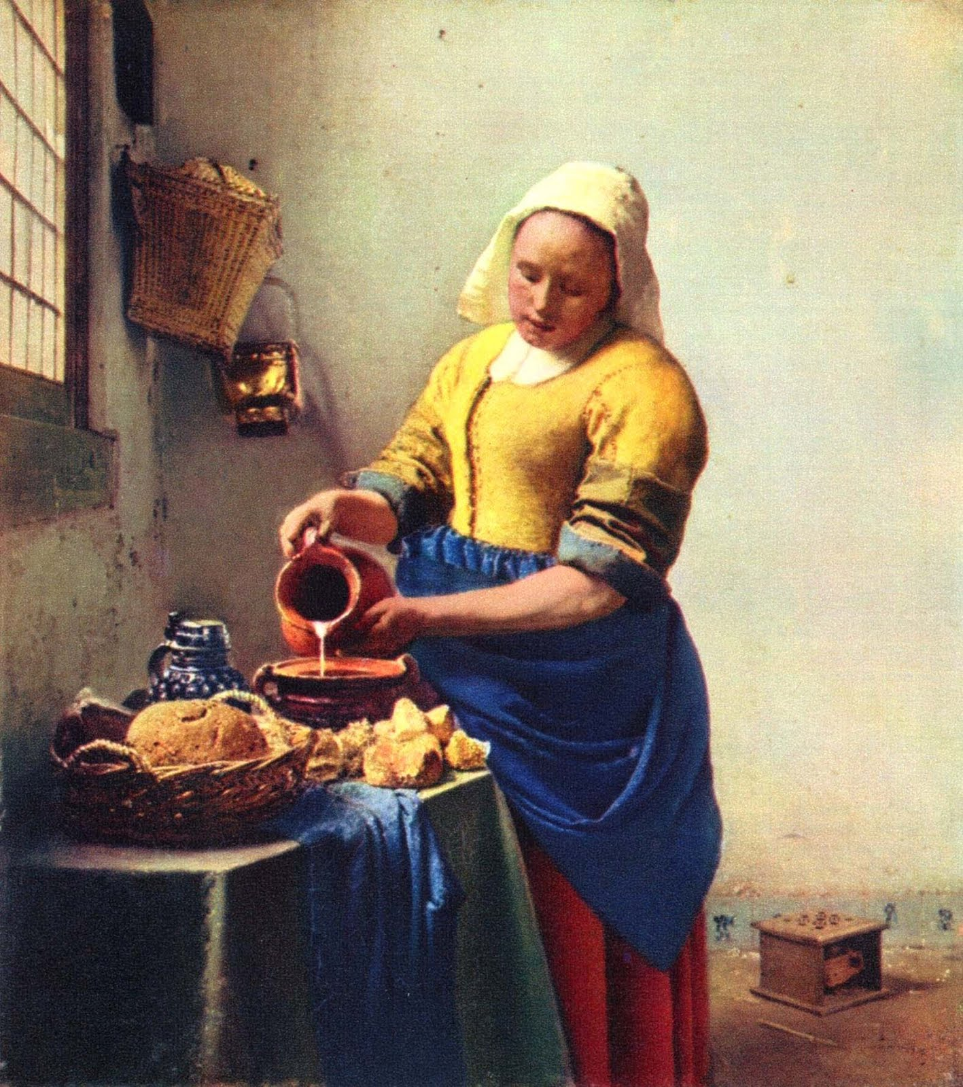
La laitière- Vermeer
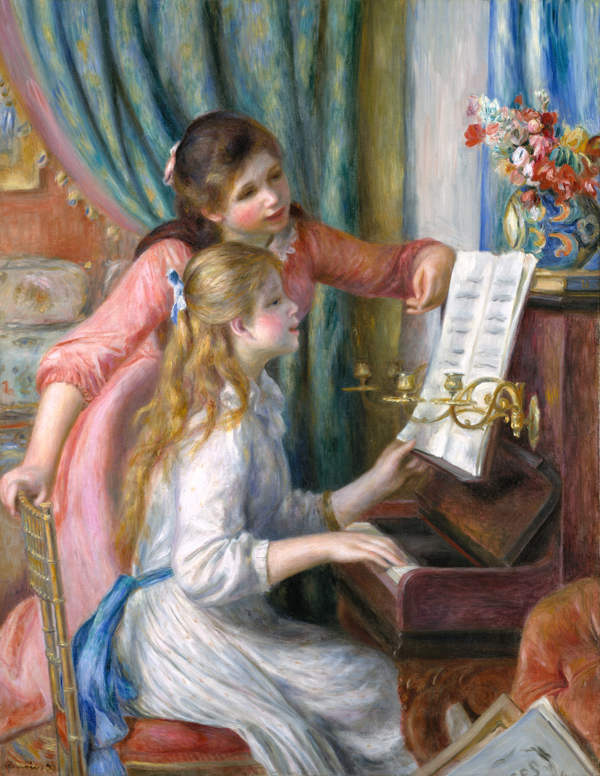
Les jeunes filles au piano –Renoir
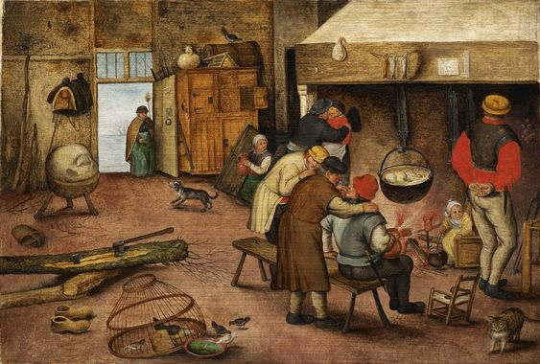
Paysans se chauffant devant l’âtre- Brueghel

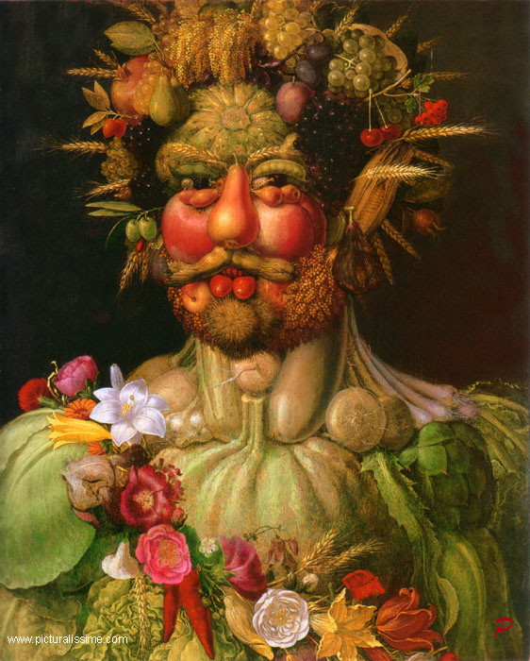
Vertumne- Arcimboldo
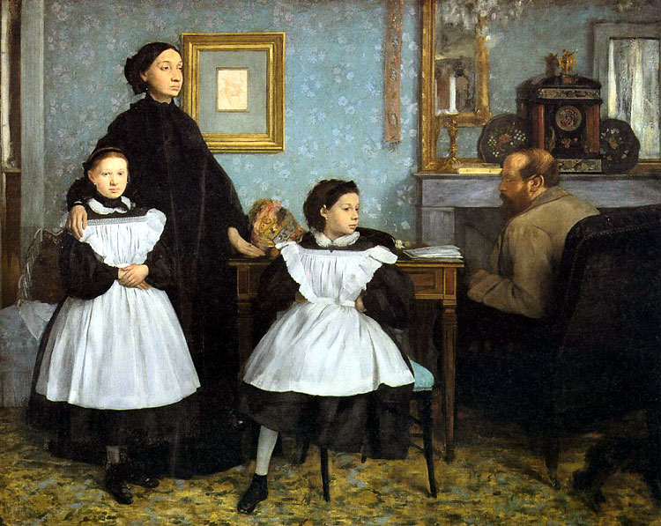
La famille Bellelli - Degas

